**Описание проект**

Ссылка на документ с вопросами и ответами - [ТУТ](https://drive.google.com/drive/folders/1m7ttCLSHtnd46wY3loCL4eeGR906Bfsx?usp=sharing)  
Блок дизайна приложения  
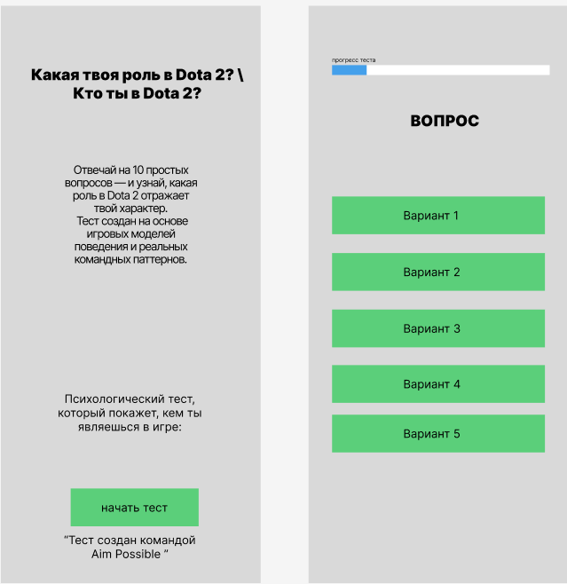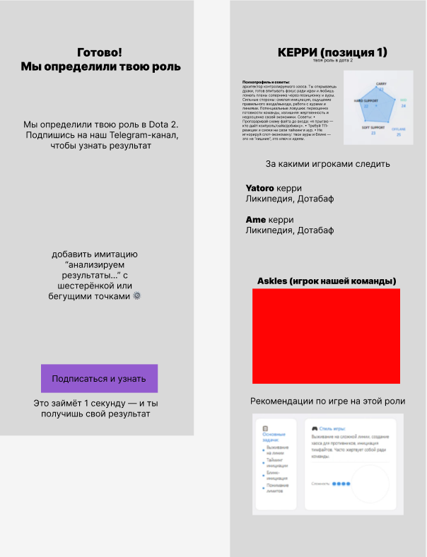

# 

# **ТЗ: Психологический тест (архетипы → роль в Dota 2) как Telegram WebApp**

## **1) Цель**

Сделать мобильный психологический тест по архетипам (в духе Юнга), который по ответам пользователя подбирает роль в Dota 2 (Pos1–Pos5). Тест запускается внутри Telegram как **WebApp** у бота. Перед показом результата — реальная проверка подписки на канал.

## **2) Платформа и общая архитектура**

* **Клиент:** Telegram WebApp (мобильный first). Чистый HTML/CSS/JS **или** любой фреймворк (React/Vue) — на усмотрение разработчика.
* **Бэкенд:** минимальный сервер для:  
  + безопасной валидации initData (подписи Telegram) и получения user_id,
  + проверки подписки в канале через Telegram Bot API getChatMember.
* **Бот:** обычный бот с включённым WebApp. Бот должен быть **админом** канала, где проверяем подписку.
* **Безопасность:** фронтенд **никогда** не принимает user_id “на слово”. Бэкенд **обязан** верифицировать initData HMAC по Telegram WebApp auth и только после этого выполнять getChatMember.

## **3) Языки**

* Два языка: **ru | en**.
* Определение по Telegram.WebApp.initDataUnsafe.user.language_code (если ru → русская локаль; иначе en).
* Переключатель языка вручную (toggle).
* Все тексты (UI, тосты, кнопки) — из JSON словаря.

## **4) Контент вопросов/ответов**

* Источник: Excel/CSV, который предоставляет заказчик.
* Формат файла (предлагаемый, чтобы было просто поддерживать):  
  + id — числовой или строковый ID вопроса
  + q_ru, q_en — текст вопроса
  + a1_ru..a5_ru, a1_en..a5_en — тексты 5 вариантов
  + a1_role..a5_role — целевая роль для каждого варианта (pos1|pos2|pos3|pos4|pos5)
* Пример строки (CSV):  
   1; "Когда ты..."; "When you..."; "Вариант1";"Option1"; ... ; "pos3"
* Импорт на фронт можно делать один раз в JSON (генерация на этапе билда), чтобы не тянуть Excel в рантайме.

## **5) Логика теста и подсчёта**

### **5.1 Случайность / защита от угадывания**

* Перед стартом **перемешать** порядок вопросов (Fisher–Yates).
* Для каждого вопроса **перемешать** порядок из 5 вариантов.
* Кол-во вопросов в сессии: 10.

### **5.2 Модель очков**

* Каждый выбранный ответ добавляет **+1** балл в соответствующую роль из колонки aX_role.  
   Весов **нет** (все = 1).
* Итоговый счёт — массив из 5 чисел (Pos1..Pos5). Можно хранить «сырые очки» (0..N) и/или нормализованные проценты.

### **5.3 Ничья (tie)**

* Если максимум **у нескольких ролей**, показываем **2 роли** «в равной мере» (вариант текста для такого исхода подготовить).
* В любом случае на радар-диаграмме показываем все 5 значений.